MANUAL DE ORGANIZACIÒN DE LA DIRECCIÒN DE PLANEACIÒN, EVALUACIÓN Y AGENDA PARA EL DESARROLLO MUNICIPAL
JOCOTEPEC, JALISCO Administración 2018-2021

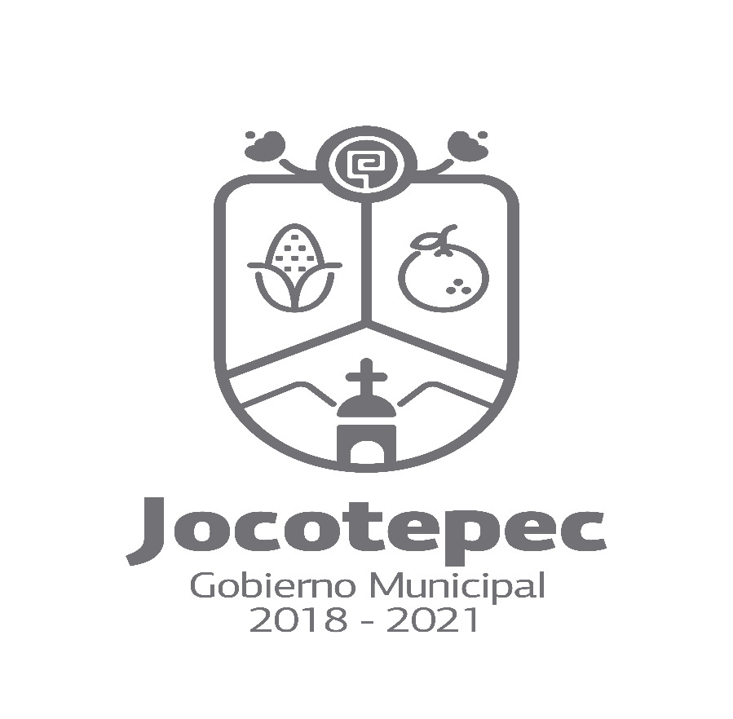
ELABORÒ | REVISÒ | APROBÒ
____________________  LIC. DANIELA RAMEÑO RIVERA  Directora de Planeación, Evaluación y Agenda para el Desarrollo Municipal. | ____________________  LIC. JUAN JOSÉ RAMÍREZ CAMPOS  Síndico Municipal | ____________________  LIC. JOSÉ MIGUEL GÓMEZ LÓPEZ  Presidente Municipal

ÌNDICE
I.- PRESENTACIÓN………………………………………3
II.- OBJETIVO…………………………………………......4
III.- MISIÓN………………………………………………...4
IV.- VISIÓN………………………………………………...4
V.- MARCO JURÍDICO……………………………….….4
VI.- ORGANIGRAMA ESPECÍFICO…………………....5
VII.- ATRIBUCIONES…………………...........................6
VIII.- PROCESOS………………………………………..11
IX.- ESTRUCTURA FUNCIONAL................................15

I.- PRESENTACIÒN
En la administración pública municipal 2018-2021 se asume la responsabilidad de una planeación estratégica mediante la elaboración, instrumentación, control y evaluación de proyectos que articulen las áreas del gobierno actual con la ciudadanía y aporte un desarrollo sustentable y benéfico para el municipio, tomando en consideración de que un verdadero cambio aporta resultados que radican en la voluntad y trabajo en conjunto de cada una de las personas que conforman la presente dirección.
Por tanto, la conformación del manual de organización en la administración pública municipal permite tener ideas claras y concisas en el desarrollo de las actividades y su adecuada coordinación; delimitando responsabilidades de cada uno de los integrantes.
El objetivo que se desea es proporcionar a las demás dependencias un documento integral que se utilice como referencia de la práctica en el desarrollo del trabajo, adentrándose siempre a la normatividad jurídica aplicable fundamentando el actuar; una visión y misión, objetivos encomendados a cada persona, una estructura orgánica, acompañando también los indicadores de desempeño que reflejen la productividad.
Sin dejar de lado los derechos humanos e inclusión, pues son las condiciones esenciales para alcanzar el desarrollo de las organizaciones, garantizando siempre que se respete la dignidad como seres humanos, siendo además todos, parte y partícipes con igualdad de oportunidades en la elaboración de políticas públicas, para obtener resultados de calidad por parte de este Gobierno.
De lo anterior, queda a disposición el presente manual de apoyo, para cada uno de los servidores interesados que conforman este H. Ayuntamiento constitucional.
______________________
Lic. Daniela Rameño Rivera
Directora de Planeación, Evaluación y Agenda para el Desarrollo Municipal.

II.- OBJETIVO
La Dirección de planeación, evaluación y agenda para el desarrollo municipal del H. Ayuntamiento de Jocotepec, Jalisco; tiene como objetivo el apoyar, participar, evaluar y organizar la planeación para el desarrollo municipal de cada una de las dependencias.
Es el órgano de la administración municipal encargado de presentar a la presidencia municipal la propuesta del plan municipal de desarrollo y, en su caso, de su actualización o sustitución, a fin de que éste último presente la iniciativa al Ayuntamiento.
III.- MISIÒN
Orientar las acciones de planeación en la administración pública para lograr un desarrollo social y económico del municipio de Jocotepec, uniéndose y coordinándose las dependencias en conjunto de los ciudadanos; formando una participación democrática.
IV.- VISIÒN
Ser una dirección eficiente y eficaz, cumpliendo responsablemente las funciones otorgadas, logrando el desarrollo sustentable y benéfico para el municipio; apegándose siempre a la legalidad y a los valores que apoyen la integridad.
V.- MARCO JURÌDICO
El presente ordenamiento se encuentra regulado por lo dispuesto en; La Constitución Política de los Estados Unidos Mexicanos en su artículo 115, La Constitución Política del Estado de Jalisco artículo 77, Ley de Gobierno y La Administración Publica Municipal del Estado de Jalisco artículo 40 fracción II; así como la Ley para los Servidores Públicos del Estado de Jalisco y sus Municipios en el artículo 55 fracciones I y XV.
Además de la Ley de Planeación Participativa para el Estado de Jalisco y sus Municipios en sus artículos del 44 al 59 y el Reglamento Orgánico de la Administración Pública Municipal de Jocotepec, Jalisco en su artículo 49.

VI.- ORGANIGRAMA ESPECÍFICO
PRESIDENTE MUNICIPAL

0

JEFE DE GABINETE

DIRECTORA DE PLANEACIÓN, EVALUACIÓN Y AGENDA PARA EL DESARROLLO MUNICIPAL

AUXILIAR ADMINISTRATIVO AUXILIAR ADMINISTRATIVO
DE AGENDA Y TRANSPARENCIA DE PLANEACIÒN Y EVALUACIÒN

VII. ATRIBUCIONES
La Dirección tiene las siguientes atribuciones conforme al artículo 49 del Reglamento Orgánico de la Administración Pública Municipal de Jocotepec, Jalisco:
I.- Presentar a la Presidencia Municipal la propuesta del Plan Municipal de Desarrollo y, en su caso, de su actualización o sustitución, a fin de que éste último presente la iniciativa al Ayuntamiento.
II.- La aprobación, actualización o sustitución de los programas que se derivan del Plan Municipal de Desarrollo también es coordinada por el comité de planeación para el Desarrollo Municipal.
III.- El comité de Planeación para el Desarrollo Municipal, debe tomar en consideración, para la elaboración del proyecto de Plan Municipal de Desarrollo, toda la serie de evaluaciones que de la Administración Pública Municipal realizan las comisiones edilicias.
IV.- El Plan Municipal de Desarrollo y los programas que de él se derivan, deben ser evaluados y, en su caso, actualizados o sustituidos dentro de los seis primeros meses del inicio del periodo constitucional de la Administración Municipal que corresponda.
V.- La Presidencia Municipal a propuesta del comité de Planeación para el Desarrollo Municipal, puede promover ante el Ayuntamiento las modificaciones y adecuaciones que estime pertinentes al Plan Municipal de Desarrollo y los programas derivados de él en cualquier tiempo, cuando sea suficientemente justificado, siguiendo el mismo procedimiento establecido para la actualización o sustitución y previa evaluación.
VI.- Cuidar que el Plan Municipal de Desarrollo tenga en principio una vigencia indefinida, con proyecciones a corto, mediano y largo plazo.
VII.- Cuidar que los programas que se derivan del Plan Municipal de Desarrollo tengan una vigencia que no puede exceder del término constitucional que le corresponda a la Administración Municipal.
VIII.- Supervisar para que el Plan Municipal de Desarrollo y los programas que de él se derivan, sean obligatorios para toda la Administración Pública Municipal en el ámbito de sus respectivas competencias, conforme a las disposiciones legales y reglamentarias aplicables.
IX.- Promover la participación activa de la sociedad en el desarrollo integral del municipio.
X.- Contribuir en el diagnóstico de la problemática y potencialidades municipales, así como en la definición y promoción de proyectos y acciones que contribuyan al desarrollo local y regional.
XI.- Contribuir en los trabajos de instrumentación y seguimiento, del Plan Municipal de Desarrollo y los programas que de él se deriven, procurando su inserción y congruencia con los planes regionales y el Plan Estatal.
XII.- Proponer la realización de programas y acciones que sean objeto de convenio entre el municipio y el Ejecutivo Estatal y, a través de éste, en su caso, con el Ejecutivo Federal.
XIII.- Participar en el seguimiento y evaluación de los programas federales y estatales que se realicen en el municipio y su compatibilidad con los del propio Ayuntamiento.
XIV.- Proponer políticas generales, criterios y prioridades de orientación de la inversión, gasto y financiamiento para el desarrollo municipal y regional.
XV.- Las demás que le señalen la ley y los ordenamientos reglamentarios aplicables.

XVI.- Las demás que le determinen el Ayuntamiento, la Presidencia Municipal, el presente ordenamiento y las leyes y reglamentos vigentes en el municipio.
XVII.- Presentar a la Dirección el proyecto de propuesta del Plan Municipal de Desarrollo y, en su caso, de su actualización o sustitución, a fin de que ésta última presente la iniciativa a la Presidencia Municipal.
XVIII.- La aprobación, actualización o sustitución de los programas que se derivan del Plan Municipal de Desarrollo también es coordinada por el Departamento de Planeación.
XIX.- El departamento de planeación, debe tomar en consideración, para la elaboración del proyecto del Plan Municipal de Desarrollo, toda la serie de evaluaciones que de la Administración Pública Municipal realizan las comisiones edilicias.
XX.- Cuidar que el Plan Municipal de Desarrollo tenga en principio una vigencia indefinida, con proyecciones a corto, mediano y largo plazo.
XXI.- Cuidar que los programas que se derivan del Plan Municipal de Desarrollo tengan una vigencia que puedan exceder del término constitucional que le corresponda a la administración Municipal.
XXII.- Supervisar para que el Plan Municipal de Desarrollo y los programas que de él se derivan, sean obligatorios para toda la Administración Pública Municipal en el ámbito de sus respectivas competencias, conforme a las disposiciones legales y reglamentarias aplicables.
XXIII.- Promover la participación activa de la sociedad en el desarrollo integral del municipio.
XXIV.- Contribuir en el diagnóstico de la problemática y potencialidades municipales, así como en la definición y promoción de proyectos y acciones que contribuyan al desarrollo local y regional.
XXV.- Proponer la realización de programas y acciones que sean objeto de convenio entre el municipio y el Ejecutivo Estatal y, a través de éste, en su caso, con el Ejecutivo Federal.
XXVI.- Proponer políticas generales, criterios y prioridades de orientación de la inversión, gasto y financiamiento para el desarrollo municipal y regional.
XXVII.- Las demás que le determinen el Ayuntamiento, la Presidencia Municipal, la Dirección, el presente ordenamiento y las leyes y reglamentos vigentes en el Municipio.
XXVIII.- Dar sustento estadístico y viabilidad a los planes, programas y proyectos que el Ayuntamiento realiza.
XXIX.- Garantizar el desarrollo planeado de los servicios que presta en Ayuntamiento.
XXX.- Concentrar la información municipal que permita establecer la base de datos, información geográfica para toma de decisiones, estudios de la propia dirección.
XXXI.- Cumplir con las disposiciones legales en materia urbanística, para planear y regular el ordenamiento territorial de los asentamientos humanos.
XXXII.- Verificar la gestión del Gobierno Municipal y los avances de las diversas dependencias del Ayuntamiento en relación con los objetivos del Plan Municipal de Desarrollo.
XXXIII.- Realizar periódicamente los procedimientos que sean necesarios para la actualización de los objetivos y metas contenidos en el Plan Municipal de Desarrollo.
XXXIV.- Integrar el acervo estadístico para que los ciudadanos que así lo deseen tengan acceso a cifras y datos municipales relevantes.
XXXV.- Contribuir en los trabajos de instrumentación y seguimiento, del Plan Municipal de Desarrollo y los programas que de él se deriven, procurando su inserción y congruencia con los planes regionales y el Plan Estatal.
XXXVI.- Participar en el seguimiento y evaluación de los programas federales y estatales que se realicen en el municipio y su compatibilidad con los del propio Ayuntamiento.
XXXVII.- Las demás que le determinen el Ayuntamiento, la Presidencia Municipal, la Dirección, el presente ordenamiento y las leyes y reglamentos vigentes en el Municipio.

VIII.- PROCESOS
COPPLADEMUN

LPPEJM Art. 3° Frac. 2 Inciso B: Es en Consejo de Planeación y Participación para el Desarrollo Municipal, de cada uno de los Municipios del Estado.

Conforme a lo dispuesto por el artículo 48, 51 y 52 de La Ley de Planeación Participativa para el Estado de Jalisco y sus Municipios, el COPLADEMUN:

La organización y funcionamiento del COPPLADEMUN quedará precisada en la reglamentación interna de los organismos Municipales.
En el proceso de Planeación Participativa les corresponde:
I.- Ser el espacio de alineación de esfuerzos;
II.- Colaborar en actividades del proceso de planeación;
III.- Participar en la formulación, evaluación y actualización del Plan Municipal de Desarrollo y Gobernanza;
IV.- Emitir recomendaciones sobre el PMDG;
V.- Opinar sobre prioridades del Desarrollo del Municipio;
Entre las demás dispuestas.

Se integra por:
I.- Presidente Municipal;
II.- Dos regidores;
III.- Un regidor que presida la Participación Ciudadana;
IV.- Dos titulares de la Administración Pública Municipal;
V.- Un representante de la dependencia de Participación ciudadana de la secretaria de Planeación;
VI.- Dos representantes de las Organizaciones del Sector Privado
Entre las demás dispuestas.

PLAN MUNICIPAL DE DESARROLLO Y GOBERNANZA

POAS (PROGRAMAS OPERATIVOS ANUALES)

AGENDA PARA EL DESARROLLO MUNICIPAL

IX.- ESTRUCTURA FUNCIONAL
- DIRECTOR (A) DE PLANEACIÓN, EVALUACIÓN Y AGENDA PARA EL DESARROLLO MUNICIPAL:
(JEFE INMEDIATO: JEFE DE GABINETE).
Funciones y/o atribuciones: Brindar asesoría sobre la planeación, elaboración, implementación y evaluación de las políticas públicas y acciones de Gobierno; asi como, las funciones descritas en el apartado VII del presente documento.
  - AUXILIAR ADMINISTRATIVO DE AGENDA Y TRASPARENCIA:
(JEFE INMEDIATO: DIRECTORA DE PLANEACIÓN. EVALUACIÓN Y AGENDA PARA EL DESARROLLO MUNICIPAL)
Es el encargado de:
- Llevar a cabo la inscripción en el programa agenda.
- Tener acceso al portal del SIADEM, teniendo el control y manejo de la información para la evaluación digital al presente Gobierno.
- Solicitar a las dependencias participantes la información o evidencias requeridas conforme a sus indicadores.
- Organizar dicha información y auxiliar a los participantes en las verificaciones correspondientes.
- Dar de alta la información solicitada por los portales de transparencia y página oficial.
- Tener organizada la información para transparencia.
- Dar apoyo en las actividades que le sean encomendadas.

  - AUXILIAR ADMINISTRATIVO DE PLANEACIÒN Y EVALUACIÒN:
(JEFE INMEDIATO: DIRECTORA DE PLANEACIÓN. EVALUACIÓN Y AGENDA PARA EL DESARROLLO MUNICIPAL)
Es el encargado de:
- Auxilia con asesoría técnico- jurídica.
- Auxilia en foros de consulta en materia de planeación.
- Está al pendiente de información que reciba por teléfono y correos electrónicos, analizándola y clasificándola.
- Realiza labores de notificación de funcionarios de las demás dependencias y ciudadanía en general.
- Recibe y organiza la información de cada dependencia en materia de planeación.
- Organiza la logística necesaria para capacitaciones o reuniones.
- Elabora oficios y documentos oficiales.
- Mantiene en actualización y orden, los directorios, archivos y documentos de diversa índole.

EL PRESENTE MANUAL DE ORGANIZACIÓN FUE REALIZADO POR LA DIRECCIÓN DE PLANEACIÓN, EVALUACIÓN Y AGENDA PARA EL DESARROLLO MUNICIPAL ADMINISTRACIÓN 2018-2021, REVISADO POR EL SÍNDICO MUNICIPAL LIC. JUAN JOSÉ RAMIREZ CAMPOS Y APROBADO POR EL PRESIDENTE MUNICIPAL LIC. JOSÉ MIGUEL GÓMEZ EN JOCOTEPEC, JALISCO.

LIC. DANIELA RAMEÑO RIVERA
Directora del Planeación, Evaluación y
Agenda para el Desarrollo Municipal.

